mOCKSERVER使用手册
外联项目组
PAB
zhaobohao@sohu.com
软件开发设计文档
面向联联项目的开发人员，测试人员，及其它使用mockserver项目的技术人员

目录总览
1 项目概述 3
1.1 编写目的 3
1.2 项目背景 3
1.3 参考资料 4
2 项目设计综述 5
2.1 MockServer主要功能 5
3 使用说明 6
3.1 增加站点 6
3.2 增加站点的mock接口 6

项目名称： | MockServer一期开发项目
项目经理： | 巩红波
项目类别： |  新系统开发 软件包实施  IT咨询  系统集成 持续改进  维护外包  人力购买
项目级别： |  A类 B类  C类  D类 | 文档版本编号： | V1.0
项目管理阶段： | 开发阶段 | 文档版本日期： | 2020-04
起草人： | 赵博 | 起草日期： | 2020-04-15
复审人： |  | 复审日期：
分发名单
来自 | 日期 | 项目角色/公司、部门 | 电子邮件 / 电话
赵博 | 2020-04-15 | 软件开发/消金、外联组 | 13501654530

给 | 行动* | 项目角色/公司、部门 | 电子邮件 / 电话（可选）
*行动类别：批准，复审，通知，存档，执行，参加会议，其它（请指明）
- 项目概述
  - 编写目的

本文档目的是对mockServer开发项目的设计，使用进行说明，面向有意使用本系统的技术人员。
本文档范围涵盖：

- 项目设计
- 项目页面展示
- 项目使用说明
- 项目扩展
- 用户评价

报告对象

ID | 部门 | 备注
1 | 消金外联项目组全体
2
3
4
5
6
7
8
9
10
11
12
13
14
15
16

  - 项目背景

根据开发人员日常工作跟踪，发现开发中依赖的第三方系统经常无法访问，导致开发效率降低，影响日常开发进度，托累项目整体开发质量。项目开发人员需要一个灵活的mock系统，来屏蔽第三方依赖系统的影响。
MockServer项目就是针对以上问题的一个解决方案，一期工程主要解决http协议的第三方依赖接口的mock问题。
后续功能将在此基础上扩展其它协议支持的力度。实现多协议依赖平台使用。并将优化使用流程实现外联组新接口对接的快速开发上线。

  - 参考资料
ID | 标题 | 备注
1 | www.mock-server.com | 核心库
2 | mockserver初步业务需求书 | 待写

- 项目设计综述
  - MockServer主要功能
现今的业务系统很少有孤立存在的，它们或多或少需要使用兄弟团队或是其他公司提供的服务，这给我们的联调和测试造成了麻烦。对于这种情况，我们常见的解决方案是搭建一个临时的server，模拟那些服务，提供数据进行联调和测试。这就是 mock server 出现原因。

下图很好的解释了Mock Server 位置和作用：

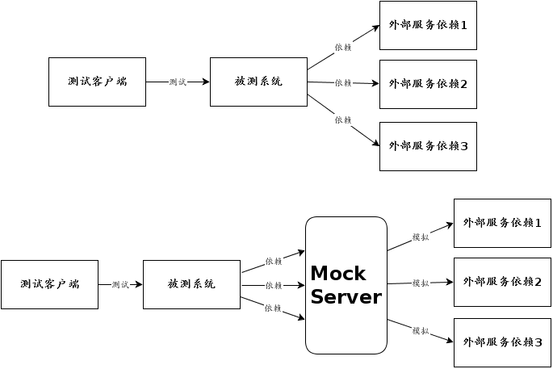

- 使用说明
整个数据录入的模型有两个：1。站点 2。mock接口. 站点模型和mock接口模型为一对多关系。其设计目的为方便mock接口分组管理。

  - 增加站点
界面如下图：
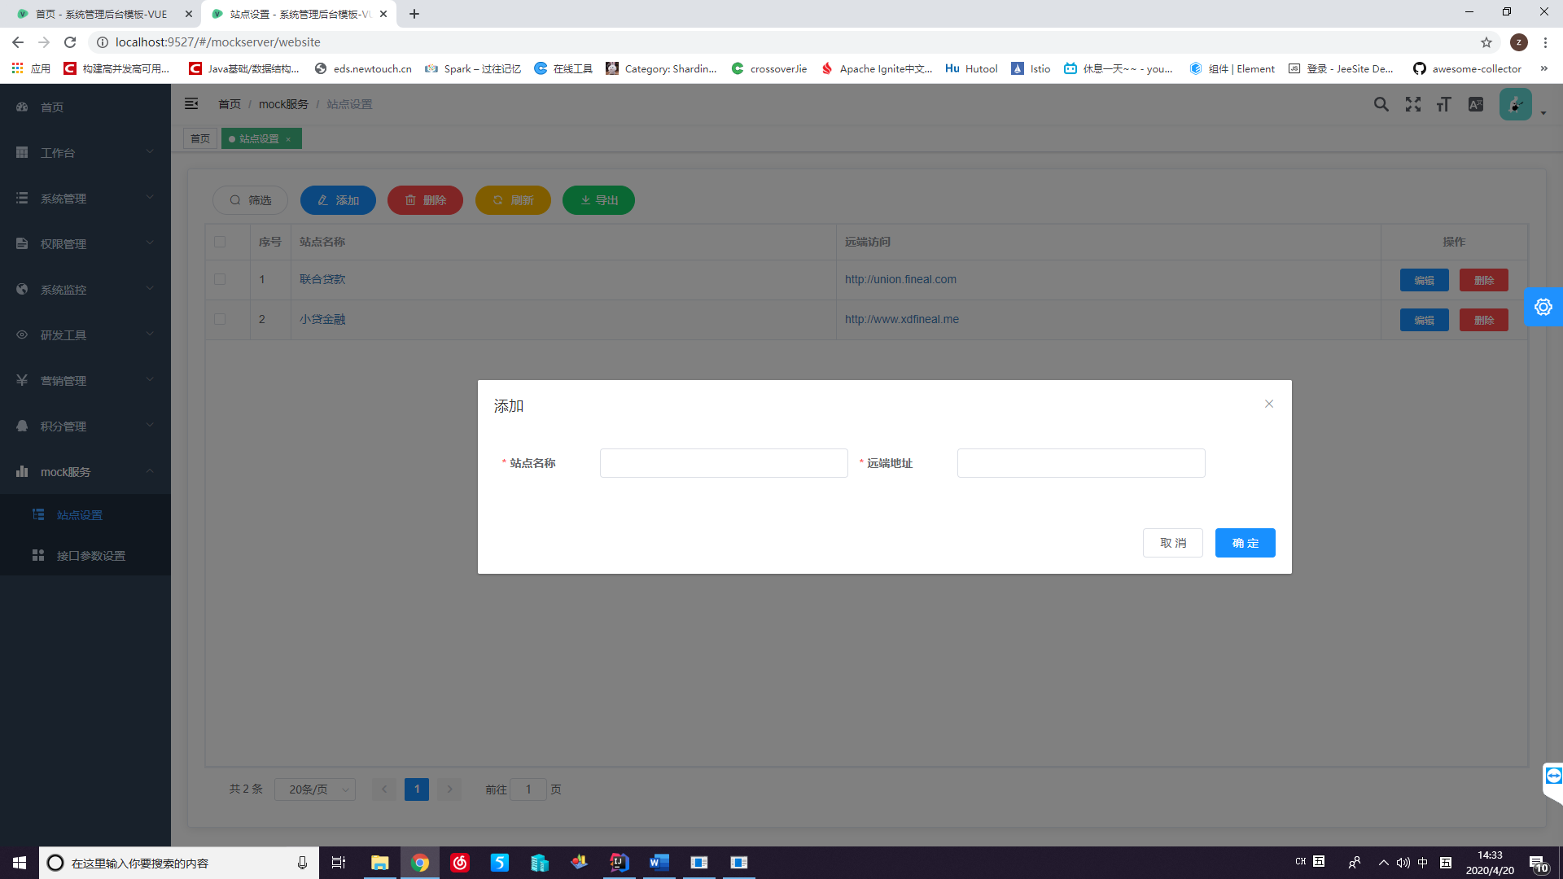

站点名称：填写本站点的名称，方便后序管理。
远端地址： 本站点真实的服务提供地址，方便后序做proxy使用。

  - 增加站点的mock接口
Mock接口模型较复杂，整体可以分为四种数据模型：
- 描述request的请求参数
- 描述response的返回参数
- 描述forward的跳转返回参数
4． 描述error的错误返回参数。
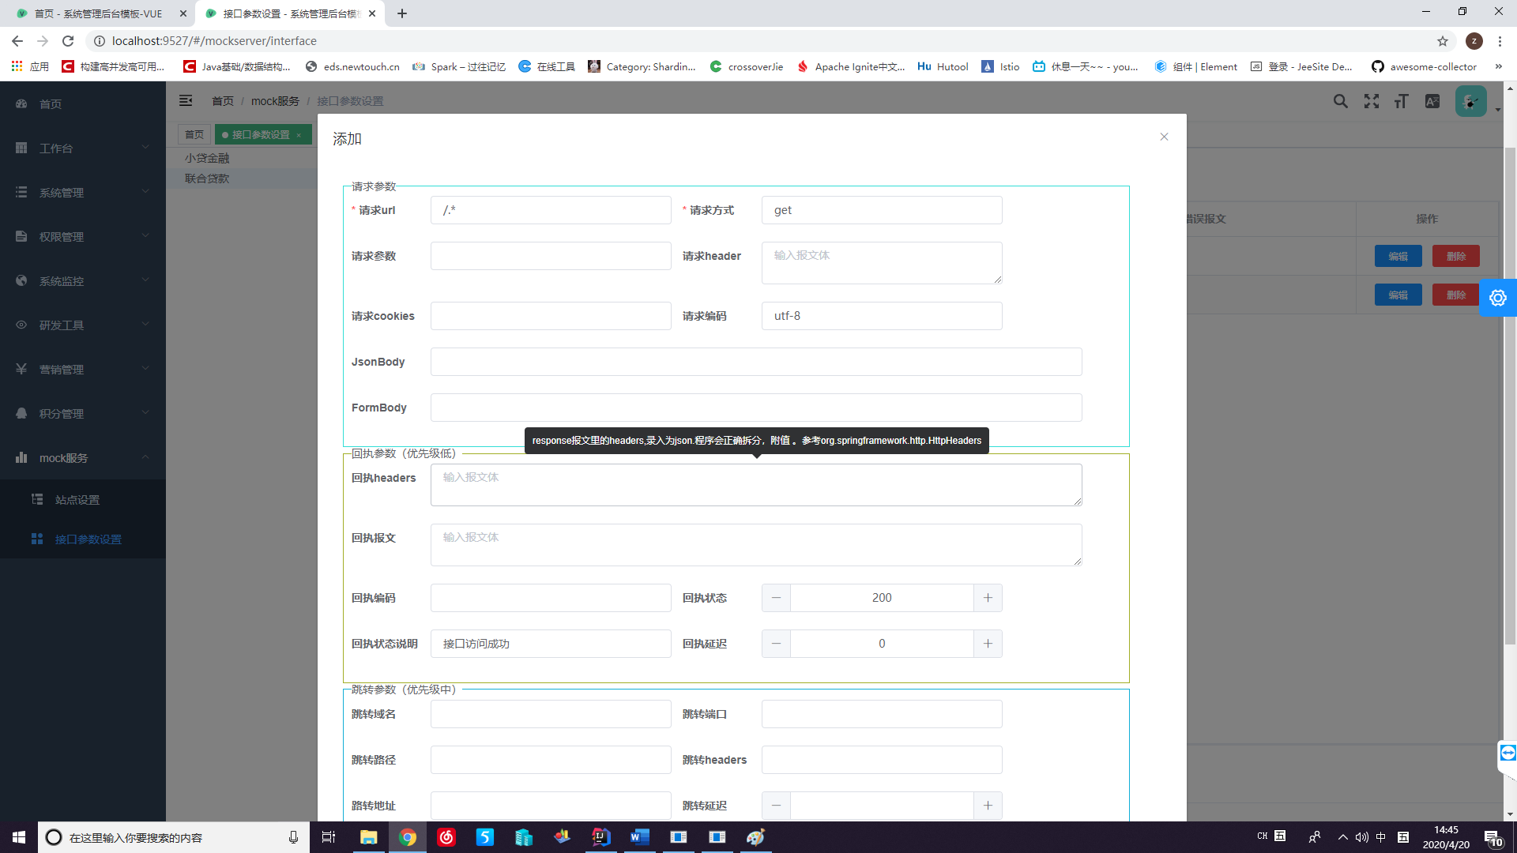

这3类返回参数中，以error优先级最高，forward优先级为中，response优先级最低。在这几类参数中，每一类的填写都有提示（将鼠标放在输入栏上），做匹配使用的字段 ，都支持正则表达式。以key,value表示的字段 ，可以输入json格式的数据。

这里需要着重说明的是，response的字段 “回执报文”支持参数替换，可以从request报文里获取值 ，替换掉response报文中的占位符。当前约定占位符的格式为”${parameter}”

